**Biotico**

Los factores bióticos son todos aquellos que poseen vida, es decir, que están contemplados en alguno de los reinos de la vida, y cuyas interacciones apuntan a la supervivencia y la reproducción de su especie. Usualmente se refieren a lo contemplado en la flora y la fauna de un ambiente determinado.

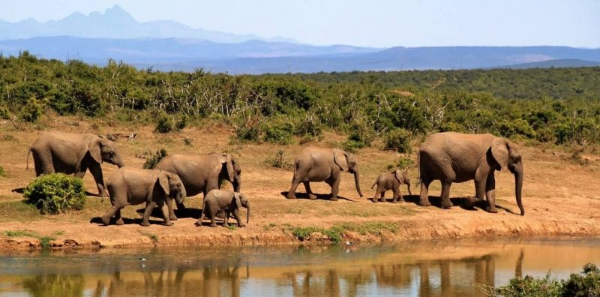Los factores bióticos se encuentran comúnmente organizados en poblaciones, es decir, conjuntos de seres vivos del mismo tipo que comparten un hábitat específico, o en cadenas tróficas (alimentarias) entre especies, en la medida en que los seres vivos compiten entre sí por el alimento y dependen el uno del otro al mismo tiempo.

Se distinguen de los factores abióticos en que éstos no están relacionados con la vida, sino con la materia circundante y sus procesos químicos, climáticos, físicos, etc. de tipo no orgánicos.

**Clasificación de los factores bióticos**

Los factores bióticos se clasifican en base al rol que ocupan en sus ecosistemas, y que pueden ser esencialmente tres:

* Productores. También llamados autótrofos (producen su propio alimento), se trata de seres vivos que sintetizan a partir de materia no orgánica sus formas de energía. Tal es el caso de las plantas, que lo hacen a partir de la luz solar y el agua (fotosíntesis).
* Consumidores. También llamados heterótrofos (se alimentan de otros seres vivos), son aquellos seres vivos que deben consumir materia orgánica para sostener su metabolismo, y lo obtienen de otros seres vivos. Estos seres vivos pueden ser de dos tipos:
* Herbívoros. Aquellos que se alimentan de plantas, semillas, raíces, algas o vegetales.
* Depredadores. Aquellos que cazan y devoran la carne de otros consumidores.
* Descomponedores. También llamados detritófagos, son aquellos seres vivos que se nutren a partir de la materia orgánica en descomposición, colaborando con el proceso de “reciclaje” de la materia y la energía.

**Algunos ejemplos de factores bióticos pueden ser:**

Los bosques. Grandes aglomeraciones de árboles de buen tamaño, que sirven de hábitat a muchos animales y suministran materia orgánica constante a los detritófagos del suelo.

Los hongos e insectos. Dos de los grandes tipos de descomponedores, que reducen la materia orgánica en descomposición (hojas muertas, trozos de corteza, restos de animales muertos, mudas de piel, excrementos) y asimilan todos los nutrientes presentes en ella, dejando el resto para nutrir de nuevo la tierra.

Los grandes depredadores. Grandes felinos, serpientes, aves de rapiña: los grandes consumidores de carne animal, que se alimentan exclusivamente de animales más pequeños. Mantienen controladas las poblaciones y eventualmente mueren, sumándose a la materia orgánica por reciclar.